**به نام خدا**

**آزمایش شماره 7 :** اندازه‌گیری فاصله با التراسونیک و نمایش روی LCD

نام درس : ریزپردازنده

نام استاد : استاد عباسی

اعضای گروه : مبینا فاخته و تارا قاسمی

**ابزار آزمایش**

1. برد آردوینو
2. سنسور آلتراسونیک HC-SR04
3. نمایشگر LCD 16x2
4. پتانسیوم متر
5. سیم‌های رابط
6. برد بورد (Breadboard)

**هدف آزمایش**

هدف از این آزمایش، استفاده از سنسور آلتراسونیک برای اندازه‌گیری فاصله و نمایش مقدار فاصله محاسبه‌شده روی نمایشگر LCD و نیز در سریال مانیتور است. سنسور آلتراسونیک با ارسال پالس صوتی و محاسبه مدت زمان بازگشت آن، فاصله جسم تا سنسور را اندازه‌گیری می‌کند.

**شرح آزمایش**

در این آزمایش، سنسور آلتراسونیک HC-SR04 به آردوینو متصل شده است و با ارسال پالس صوتی و دریافت آن، زمان رفت و برگشت پالس صوتی را محاسبه می‌کند. این زمان برای محاسبه فاصله جسم استفاده می‌شود. پس از محاسبه فاصله، مقدار آن در سریال مانیتور و نمایشگر LCD نمایش داده می‌شود.

**کد به شرح زیر است :**

#include <LiquidCrystal.h>

LiquidCrystal lcd (12 , 11 , 5 , 4 , 3 , 2 );

int tring = 9;

int echo = 10;

int duration ;

int dist;

void setup() {Serial.begin(9600);

  pinMode(tring , OUTPUT);

  pinMode(echo , INPUT);

  lcd.begin(16 , 2);

  lcd.clear();}

void loop() {digitalWrite(tring , LOW);

  delayMicroseconds(2);

  digitalWrite(tring , HIGH);

  delayMicroseconds(10);

  digitalWrite(tring , LOW);

  duration = pulseIn(echo , HIGH);

  dist = (duration / 2) * 0.0343;

  delay(1000);

  lcd.println(dist);

  lcd.setCursor(0 , 1);

  Serial.println(dist);}

**توضیح کد :**

در ابتدا کتابخانه LiquidCrystal برای کنترل LCD و نمایش متن اضافه میکنیم. سپس پین‌های tring و echo برای سنسور آلتراسونیک تعریف شده‌اند.

**تابع setup**:

کد Serial.begin(9600); برای فعال‌سازی سریال مانیتور استفاده می‌شود.

و کد pinMode(tring, OUTPUT); و pinMode(echo, INPUT); تنظیمات ورودی و خروجی پین‌های سنسور آلتراسونیک را مشخص می‌کنند.

lcd.begin(16, 2); تنظیم LCD به عنوان نمایشگر 16 ستون و 2 سطر است.

lcd.clear(); صفحه LCD را پاک می‌کند تا آماده نمایش باشد.

**تابع loop**:

digitalWrite(tring, LOW); و digitalWrite(tring, HIGH); یک پالس 10 میکروثانیه‌ای به سنسور آلتراسونیک ارسال می‌کند.

duration = pulseIn(echo, HIGH); مدت زمان بازگشت پالس را محاسبه می‌کند.

dist = (duration / 2) * 0.0343; فاصله جسم بر حسب سانتی‌متر محاسبه می‌شود.

lcd.println(dist) و Serial.println(dist); مقدار فاصله را به ترتیب روی LCD و در سریال مانیتور نمایش می‌دهد.

**شماتیک مدار :**

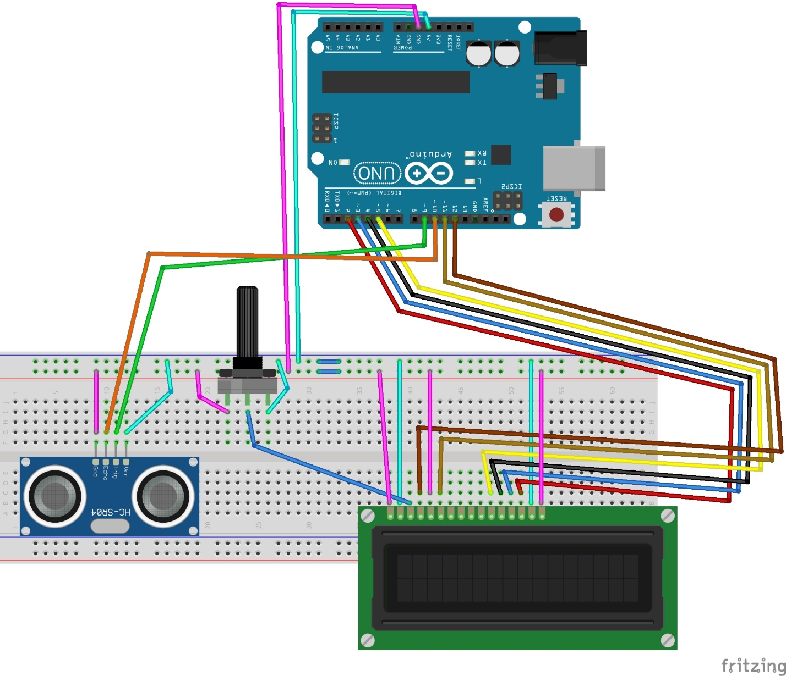

در این شکل همانطور که میبینید یک LCD داریم که پایه های آن به این ترتیب از چپ به راست وصل شده اند :

پایه vss 🡨 به زمین

پایه vcc 🡨 به 5 ولت

پایهV0 🡨 به پایه وسط پتانسیوم متر

پایه RS 🡨 به پایه 12 برد آردوینو

پایه RW 🡨 به زمین

پایه E 🡨 به پایه 11 برد آردوینو

از پایه D4 تا D7 به ترتیب 🡨 به پایه 5 و 4 و 3 و 2 برد آردوینو

و پایه 15 و 16 LCD هم 🡨 به 5 ولت و زمین متصل اند.

و یک پتانسیوم متر داریم که یک سر آن به زمین و سر دیگر آن به 5 ولت وصل است و کارش واضح کردن صفحه LCD ما است.

و همینطور یک التراسونیک داریم که سر GND آن به زمین سر ECHO به 10 و سر TRING به 9 و سر VCC به 5 ولت وصل است.

حال میتوانیم با آپلود کردن کد، نتیجه کار خو را ببینیم که با دور یا نزدیک کردن هر شئي به سنسور فاصله آن در LCD و همینطور در سریال مانیتور نمایش داده میشود.

**نتیجه‌گیری**

در این آزمایش، با استفاده از سنسور آلتراسونیک HC-SR04 توانستیم فاصله یک جسم تا سنسور را محاسبه و به صورت زنده روی نمایشگر LCD و سریال مانیتور مشاهده کنیم. این تکنیک در پروژه‌هایی مانند ربات‌های خودران و سیستم‌های هشدار فاصله کاربرد دارد. استفاده از این سنسور به ما کمک می‌کند تا بدون نیاز به تماس فیزیکی، فاصله‌سنجی انجام دهیم و نتایج را به صورت زنده مشاهده کنیم.